Зимние Олимпийские виды спорта для детей
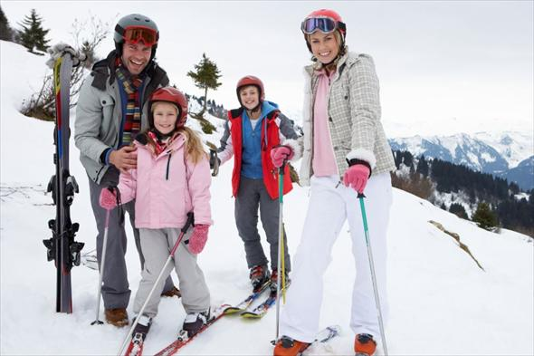
В глубине души каждая мама надеется, что именно ее ребенок станет выдающимся ученым, писателем, художником или, например, спортсменом. Если вы выбрали для своего малыша последнее, то нужно заранее присмотреться и подумать, к какому виду спорта у малыша и у вас лежит душа.

С одной стороны, спорт полезен для здоровья, он укрепляет и физически, и морально, развивает в ребенке лидерские качества. А с другой – спорт требует сил и терпения, и прежде всего от родителей, которым предстоит не только мотивировать ребенка, но и возить его на тренировки. Уже совсем скоро начнутся Олимпийские игры в Сочи. Поэтому мы решили составить для вас своеобразный гид «Зимние виды спорта для детей».
Хоккей на льду
Когда записывать: обычно в секцию хоккея принимают детей 5-6 лет. Но некоторые школы берут только после 7 лет.
Плюсы: хоккей развивает силу, выносливость и скорость реакции. Ребенок, который занимается хоккеем, как правило, умеет за себя постоять и более уверен в себе. Хоккей отлично помогает справиться с подростковой агрессией.
Важно помнить: это очень травмоопасный вид спорта, к тому же дорогой: платить нужно и за тренировки, и за сборы, и за амуницию…
Конькобежный спорт
Когда записывать: в секции скоростного бега на коньках принимают детей с 7-9 лет.
Плюсы: прекрасно развивает выносливость, координацию, легкие и умение концентрироваться.
Важно помнить: этот вид спорта дает большую нагрузку на суставы.
Фигурное катание
Когда записывать: на развлекательные и игровые занятия, где малыш получит первые навыки катания, детей записывают уже в 2-3 года. В 5-6 лет можно приходить непосредственно на фигурное катание.
Плюсы: развивает силы, выносливость, грацию и координацию. А также терпение, стрессоустойчивость и умение концентрироваться на главном.
Важно помнить: как и хоккей, фигурное катание тоже травмоопасно – готовьтесь считать синяки и ушибы. Как и всякие танцы, довольно затратный вид спорта. Помимо тренировок и специальной одежды для них, необходимо еще шить концертные костюмы для выступлений.
Лыжный спорт
Когда записывать: в лыжные секции детей записывают с 5-6 лет.
Плюсы: лыжный спорт закаливает, укрепляет все без исключения группы мышц, развивает вестибулярный аппарат и сердечно-сосудистую систему.
Важно помнить: противопоказаний у этого вида спорта практически нет. Разве что детям с повышенной хрупкостью костей не стоит им заниматься.
Горнолыжный спорт
Когда записывать: первый раз ставить ребенка на лыжи можно уже в 4-6 лет, учиться горнолыжному спорту оптимально начинать в 10-12 лет.
Плюсы: горнолыжный спорт поможет развить ловкость и потрясающую координацию. Укрепит все без исключения группы мышц, особенно ноги и пресс.
Важно помнить: горнолыжный спорт можно отнести к экстремальным видам спорта, поэтому опасность травм в нем очень велика. Если ребенок пойдет в профессиональный спорт, будьте готовы тратиться на дорогостоящую экипировку и оплачивать поездки на сборы.
А в какой спорт вы отдали или хотели бы отдать своего малыша? Обращаете ли вы при выборе внимание на олимпийские виды спорта?

